Центр физической культуры, спорта и здоровья Невского района Санкт-Петербурга
приглашает детей от 4 лет в секции хоккея, футбола и фигурного катания!
Занятия бесплатные! Всю информацию о зачислении и проведении занятий можно узнать у тренеров по телефонам.
Хоккей: Денисов Роман Эдуардович 8-911-703-75-32

Фигурное катание: Егорова Елена Анатольевна 8-951-650-13-86
Футбол: Чуб Кирилл Юрьевич: 8-904-333-83-29
Для зачисления в группу необходимы следующие документы:
• Копия свидетельства о рождении ребенка,
• Копия паспорта одного из родителей (законного представителя),
• Копия полиса ОМС,
• Копия спортивной страховки на весь год занятий,
• Медицинская справку 086У,
• Справка об отсутствии карантина по месту жительства
• Фото ребенка формата 3×4
Прием документов начинается с 18 августа.
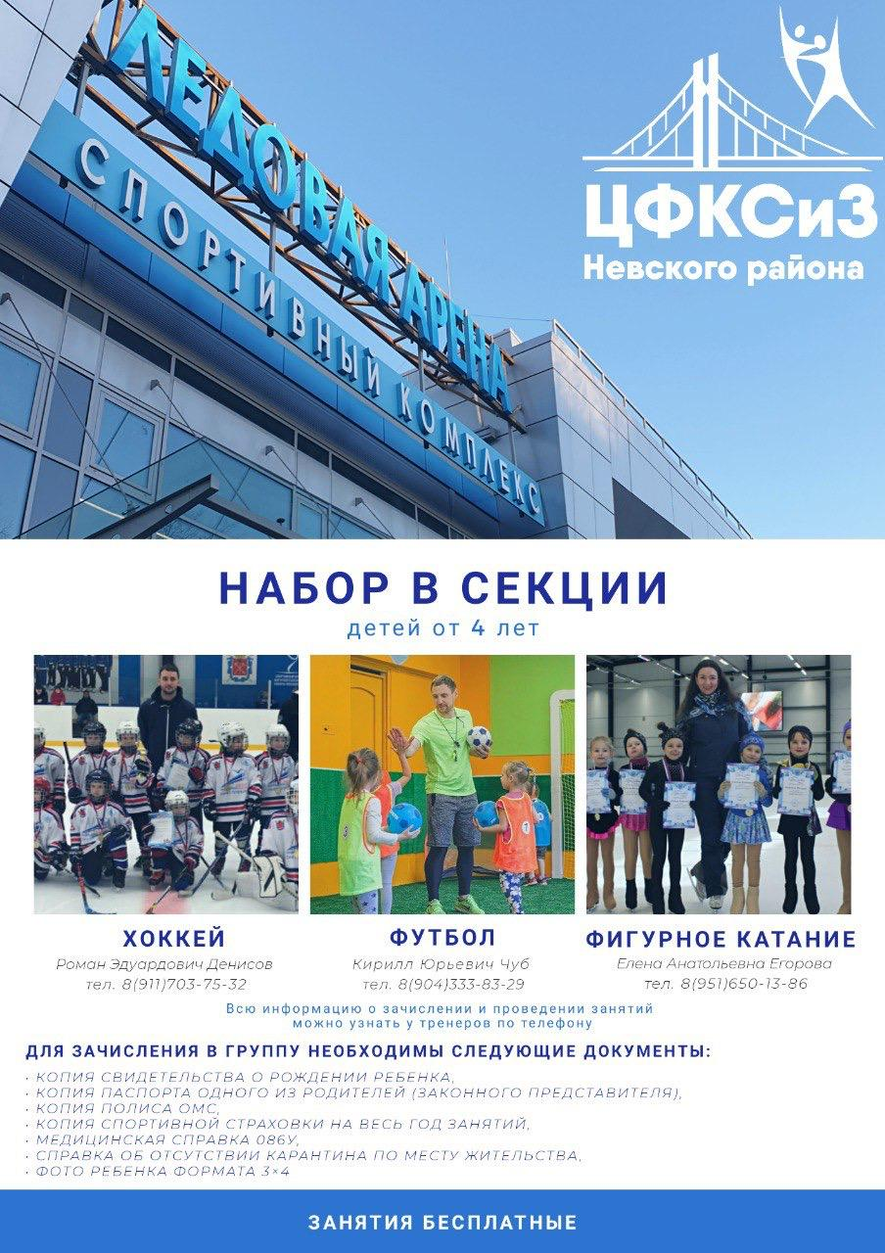
Центр физической культуры, спорта и здоровья Невского района Санкт-Петербурга
объявляет набор детей от 4х лет в бесплатные группы по Фигурному Катанию на 2020-2021 учебный год!
Запись будет проходить
18 августа (вторник) с 10 до 14:00
и 20(четверг) августа с 17 до 20:00
по адресу: ул. Бабушкина, дом 30, Ледовая арена.
Родители смогут познакомиться с деятельностью учреждения, получить консультации от тренеров и специалистов Центра, а также оформить документы для зачисления ребенка в секцию.
При себе необходимо иметь следующие документы:
• Копию свидетельства о рождении ребенка,
• Копию паспорта одного из родителей (законного представителя),
• Копию полиса ОМС,
• Копию спортивной страховки на весь год занятий,
• Медицинскую справку 086У,
• Справку об отсутствии карантина по месту жительства
• Фото ребенка формата 3×4
Договор о безвозмездном оказании услуг заполняется при наличии всех документов. Тренировочный процесс начнется с 24 августа.
Ждем юных спортсменов на занятия в Центр спорта Невского района!
Инструкторы
Елена Анатольевна: 8(951)650-13-86
Елена Александровна:8(921)944-20-16
Анастасия Борисовна: 8(921)931-95-74
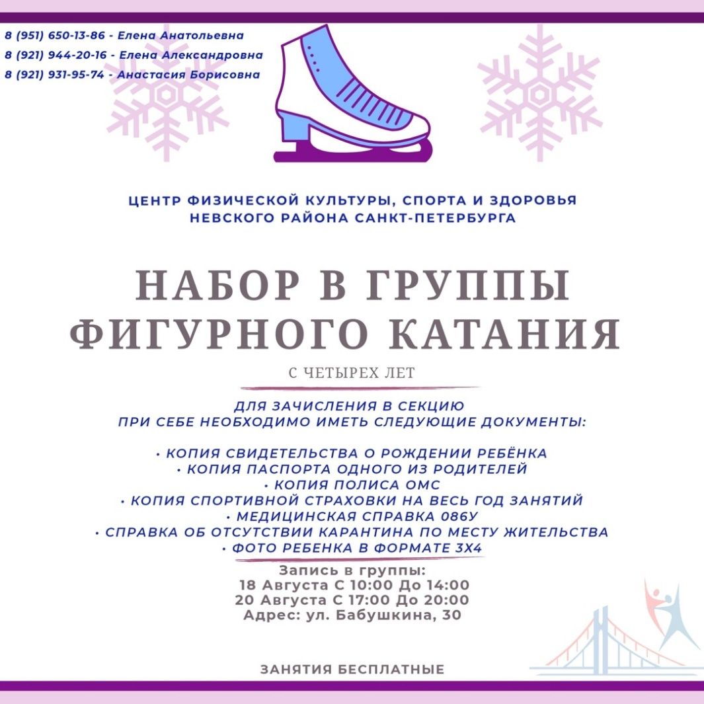
Центр физической культуры, спорта и здоровья Невского района Санкт-Петербурга объявляет набор детей от 4 лет в секцию по Футболу!
Запись в группы пройдёт:
19 августа с 10:00 до 14:00
и 21 августа с 17:00 до 20:00
по адресу ул. Бабушкина, дом 30, Ледовая арена.
Родители смогут познакомиться с деятельностью учреждения, получить консультации от тренеров и специалистов Центра, а также оформить документы для зачисления ребенка в секцию.
При себе необходимо иметь:
• Копию свидетельства о рождении ребенка,
• Копию паспорта одного из родителей (законного представителя),
• Копию полиса ОМС,
• Копию спортивной страховки на весь год занятий,
• Медицинскую справку 086У,
• Справку об отсутствии карантина по месту жительства
• Фото ребенка формата 3×4
Договор о безвозмездном оказании услуг заполняется при наличии всех документов.
Ждем юных футболистов на занятия в Центр спорта Невского района!
Инструкторы
Кирилл Юрьевич: 8(904)333-83-29
Юрий Владимирович: 8(903)099-59-43
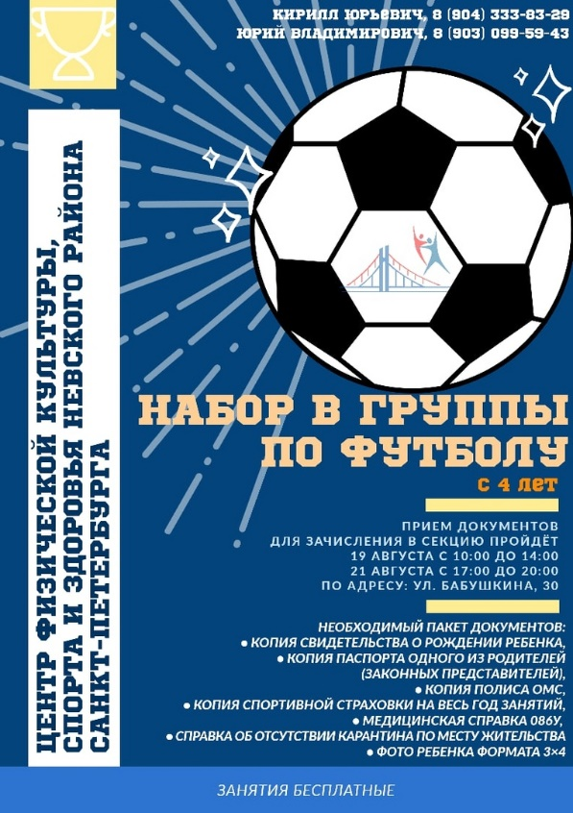-
Центр физической культуры, спорта и здоровья Невского района приглашает детей от 4 лет в группу набора по хоккею!
31 августа на ледовой арене по адресу ул. Бабушкина, дом 30 родители смогут познакомиться с деятельностью учреждения, получить консультации от тренеров и специалистов Центра, а также оформить документы для зачисления ребенка в секцию.
Подробную информацию о тренировках можно узнать у тренеров
Денисов Роман Эдуардович
Для зачисления в группу необходимы следующие документы:
• Копия свидетельства о рождении ребенка,
• Копия паспорта одного из родителей (законного представителя),
• Копия полиса ОМС,
• Копия спортивной страховки на весь год занятий,
• Медицинская справка 086У,
• Справка об отсутствии карантина по месту жительства
• Фото ребенка формата 3×4
Договор о безвозмездном оказании услуг заполняется при наличии всех документов.
Ждем юных спортсменов на занятия в Центр спорта Невского района!



